**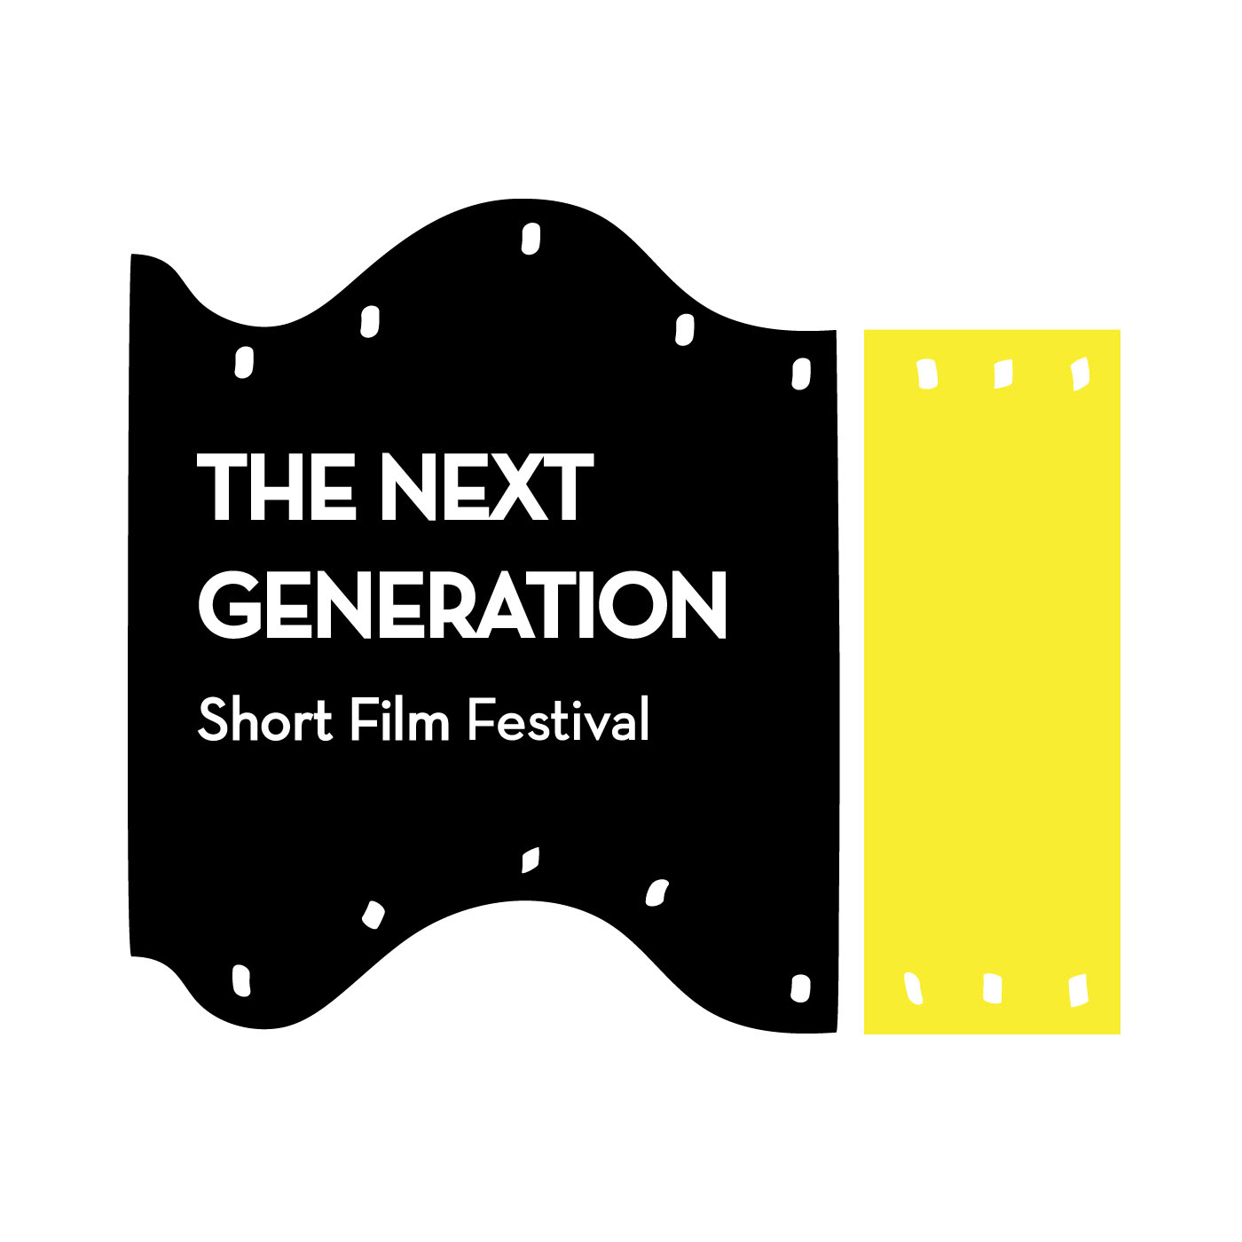  
THE NEXT GENERATION Short Film Festival 2017   
  
SCHEDA DI PARTECIPAZIONE**(da accompagnare a: sinossi poetico-descrittiva + 3 fotogrammi di scena in formato digitale + copia bonifico effettuato)

**Titolo dell’opera:  
  
Durata:**

**Anno di produzione:**

**Genere:**

**Formato:**

**Regia:**

**Sceneggiatura:**

**Fotografia:**

**Montaggio:**

**Suoni e Musica:**

**Autore singolo o collettivo:   
  
Nome e cognome autore/i (indicare autore principale):**

**Luogo e data di nascita autore principale:**

**Indirizzo autore principale:**

**Recapito telefonico autore principale:**

**E-mail autore principale:**

Ho letto e accetto il regolamento del Bando di concorso in ogni sua parte (obbligatorio) e Autorizzo la proiezione del cortometraggio nell'ambito di future iniziative organizzate dalla Fondazione ‘Pasquale Battista’ e dall’associazione ‘Alice in Cammino e le arti’.

Data ______________ Firma _________________________